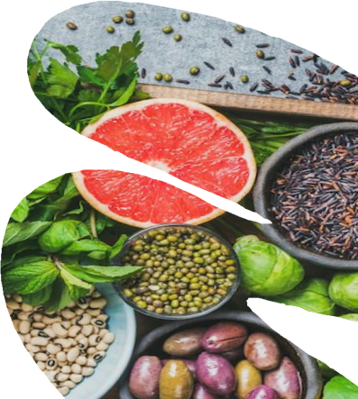
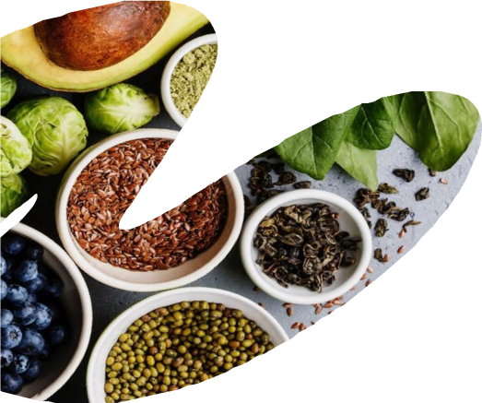

I SIMPÓSIO DE CIÊNCIA E ENGENHARIA DE ALIMENTOS

INSTRUÇÕES PARA O ENVIO DE RESUMOS PARA O I SIMPÓSIO DE CIÊNCIA E ENGENHARIA DE ALIMENTOS

M. J. Couto¹, G. C. Swnber² e M. C. Quadri^{3*}

¹Aluno DEQ/CTC/UEM, ² Mestrando ou Doutorando PEQ/UEM, ³Docente DEQ/CTC/UEM
Universidade Estadual de Maringá, Av. Colombo, 5790, Bloco D90, CEP. 87020-900, Maringá - PR
E-mail: ...@.uem.br

Palavras-chave: composição centesimal, geleia de tamarindo, avaliação sensorial.

Cada inscrição possui o direito de enviar um resumo. Os resumos dos trabalhos a serem submetidos para o I Simpósio de Ciência e Engenhariade Alimentos não devem ultrapassar as dimensões de uma página. Estas instruções foram preparadas no formato em que o resumo deve ser apresentado. Os nomes e endereços dos autores destas instruções são fictícios.
Os resumos deverão ser digitados em processador de texto compatível com o Word, fonte Times New Roman, tamanho 11, espaçamento simples, com margens esquerda, direita, superior e inferior iguais a 2,5 cm e papel formato A4, e deve conter detalhes suficientes para expor o problema, a metodologia adotada, os resultados obtidos e conclusões.
O arquivo com o resumo deverá ser enviado como anexo para o endereço eletrônico do Google forms:https://docs.google.com/forms/d/14XFBR6_k2TFIp0k8nwHs3meAce7jbSPM-GRwHQgN2Lg/edit. Solicita-se que o arquivo seja nomeado com o nome do primeiro autor.

